讓大腦活起來 ( 1 - 7 )
學校 : 秀林國小
班級 : 二年丙班22號
姓名 : 鄭韻怡

1.畫一畫，看起來像：棉花糖  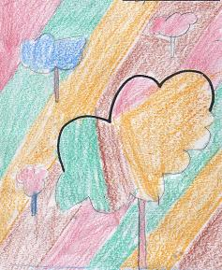 | 寫一寫，你想到什麼？  棉花糖最好吃，因為甜甜的，我很久前有吃棉花糖，棉花糖是世界上最好吃的零食!
2.畫一畫，看起來像：魚兒  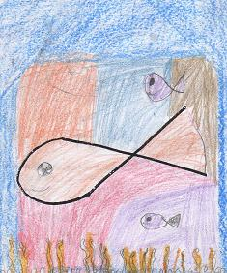 | 寫一寫，你想到什麼？  我去海邊玩，那裡有貝殼，海裡有鯨魚、鯊魚等多種魚，很多魚生活在海裡面，有很多不一樣的顏色。

